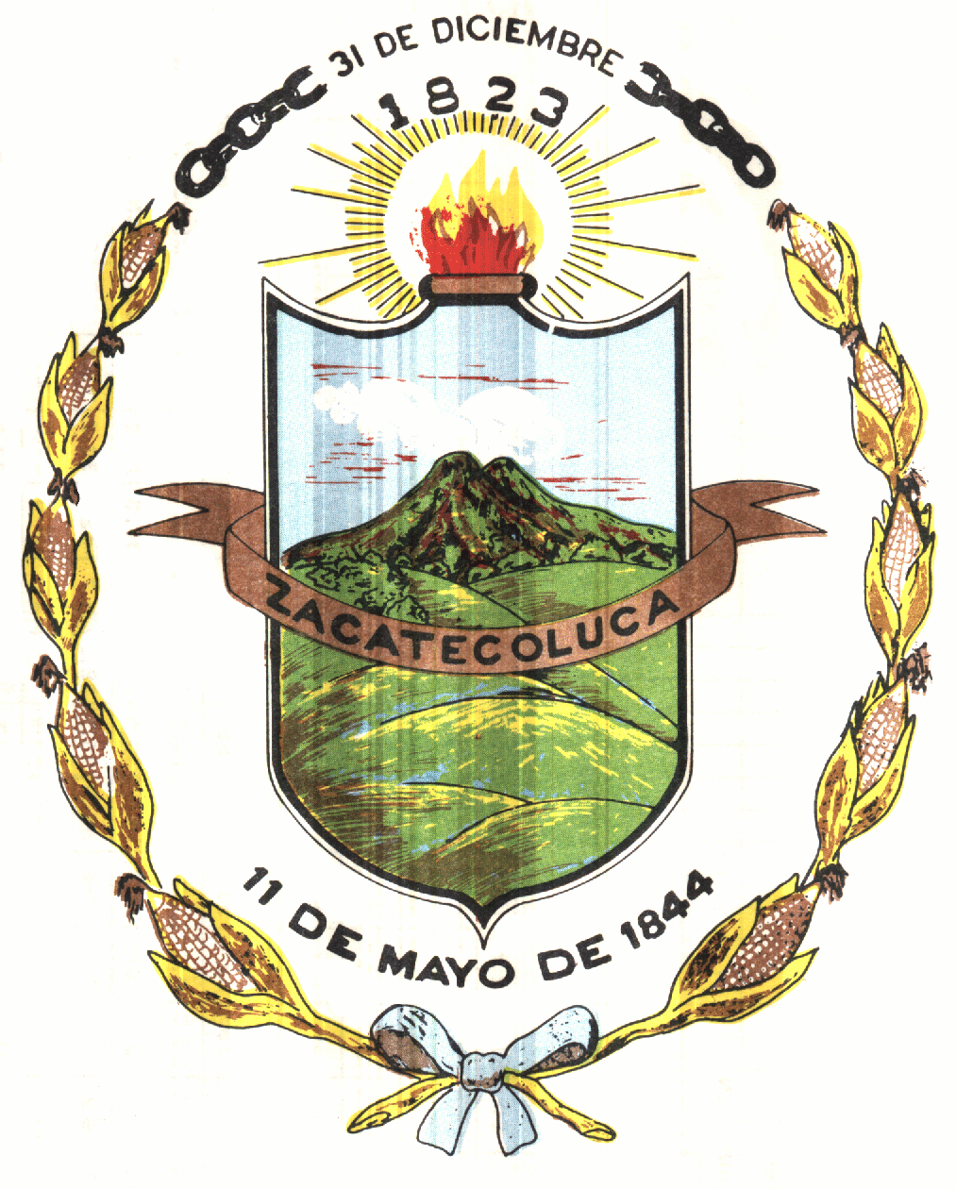

Municipio de Zacatecoluca
Departamento de La Paz, El Salvador, C.A.

Estadísticas de información
de Nacimientos Registradas
Registro del Estado Familiar

Año Libro Tomo fecha inicio fecha de cierre primer folio ultimo folio total de registros
2020 121 1 01/07/2020 01/07/2020 499 500 2
2020 121 2 01/07/2020 31/07/2020 1 130 130
2020 121 2 03/08/2020 31/08/2020 131 255 124
2020 121 2 01/09/2020 30/09/2020 256 405 150
----
Total de partidas registradas: 406

Partida de nacimientos emitidas (asentamientos) total de partida
2020 121 1 01/07/2020 01/07/2020 2
2020 121 1 01/07/2020 31/07/2020 130
2020 121 2 03/08/2020 31/08/2020 128
2020 121 2 01/09/2020 30/09/2020 163
--------------------
Total de partidas emitidas: 423
Licda. Reyna Candelaria Calero de Alvarado
Registradora del Estado familiar

